1. Prisijungiame prie savo paskyros. Spaudžiam ant savo veiduko. Pasirenkam „Creator Studio“

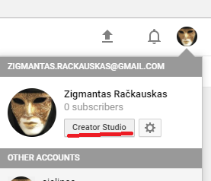

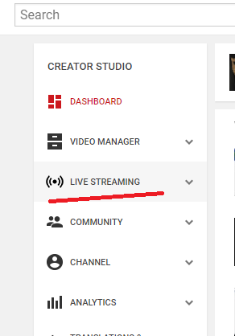2. Kairėje esančiame meniu renkamės Live Streaming.

3. Iš sub-meniu pasirenkame Events ir spaudžiame Go live mėlyną mygtuką.

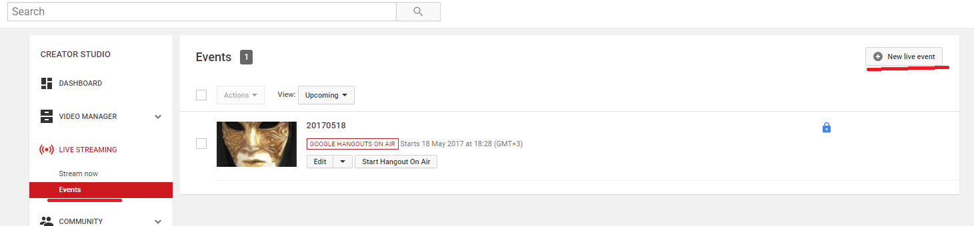

4.

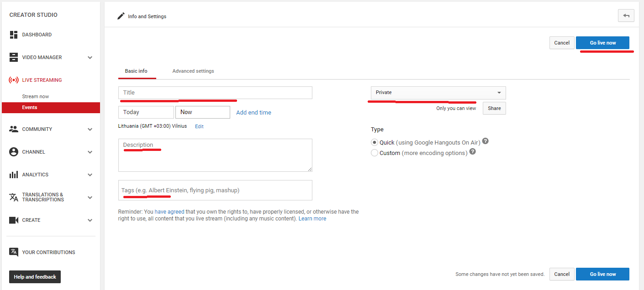

5. Atsiranda langas. Prieš tai dar kažko paprašys. Galim paskaityti arba aklai spausti OK. Juodame lange renkamės, kad dalinsimės ekranu ir spaudžiame Start Broadcast kai pasiruošę (žalias apačioje)

